**问题1**

**导入模块时，提示numpy的问题，具体问题如下：**

RuntimeError: The current Numpy installation (‘D:\Develop\anaconda\lib\site-packages\numpy\**init**.py’) fails to pass a sanity check due to a bug in the windows runtime. See this issue for more information:

**解决方法**

安装1.19.3版本的numpy(pip install numpy==1.19.3)。具体参考以下链接： <https://www.weixiuzhan.cn/news/show-30424.html>

**问题发现和提供解决方案者**

陈帅禹， 杭州师范大学

**问题2******

**如果您已经进入了python环境，当执行”pip install eslearn”时会报以下错误：**

File ““, line 1  
pip install eslearn  
^  
SyntaxError: invalid syntax

**解决方法**

退出python环境(“exit()”)，到系统环境中去执行安装命令

**问题3******

**PyQt5版本问题**

ERROR: Could not find a version that satisfies the requirment PyQt5==5.12 (from eslearn) ERROR: No matching distribution found for PyQt5==5.12

**解决方法**

从https://pypi.org/search/?q=eslearn下载相应版本的eslearn，然后下载(“Download files”)eslearn的Wheel到本地。然后将终端切换到wheel所在目录，执行”pip install ***.whl”。

或者下载(“Download files”)eslearn的source到本地，并解压。然后将终端切换到source所在目录，执行”python setup.py install”。 最后执行”pip install -r requirements.txt”

**问题4**

**使用pip安装eslearn时报如下错：**

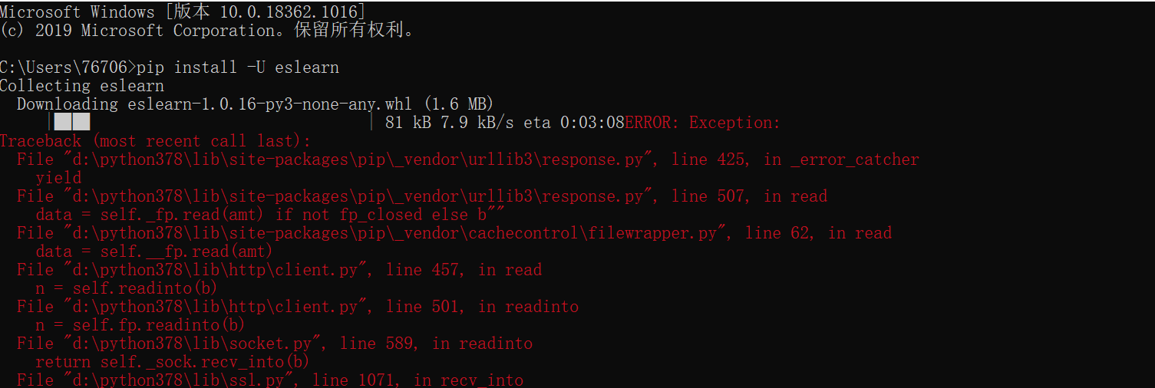

**解决方法**

pip install eslearn -i http://pypi.douban.com/simple/ --trusted-host pypi.douban.com

**问题发现和提供解决方案者**

群友Sherry

**问题5**

**使用pip安装eslearn时报如下错（网络连接）：**

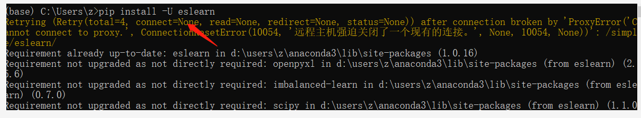

**解决方法**

检查网络连接，关闭翻墙软件

**问题发现和提供解决方案者**

赵晓曦-上外-心理语言学和杭师大陈帅禹

**问题6**

**安装eslearn时报如下错误：**

ModuleNotFoundError: No module named "sklearn.neighbors._base"

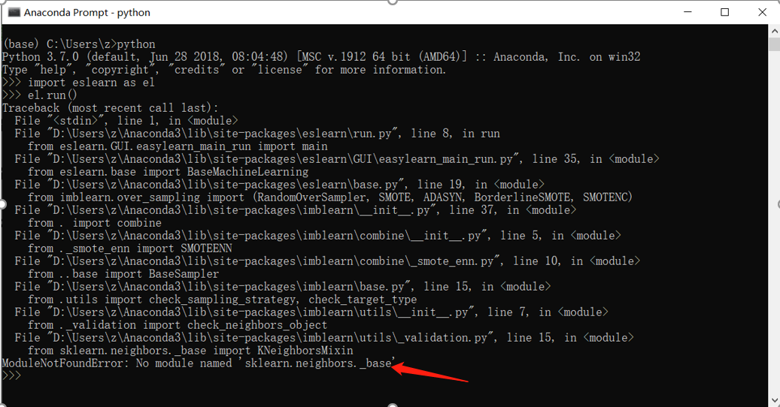

**解决方法**

pip install --upgrade scikit-learn或conda update scikit-learn

具体查看链接：https://blog.csdn.net/weixin_44357285/article/details/108216583

**问题发现和提供解决方案者**

赵晓曦-上外-心理语言学